

المادة : علـوم  
التاريخ :   
الصف : الخامس الابتدائي  
الزمن : ساعتان

المملكة العربية السعودية  
وزارة التعليم  
إدارة التعليم ...............................  
مكتب التعليم ..............................  
مدرسة ............................

|  |  |  |  |  |  |  |  |  |  |
| --- | --- | --- | --- | --- | --- | --- | --- | --- | --- |
| **أسم الطالب :...............................................................................**  **اختبار مادة (العلوم) (الدور الأول) الفصل الدراسي الأول للعام الدراسي 1445هـ** | | | | | **رقم الجلوس** | | **..........................................** | | |
|  | | | | | | | | | |
| **الدرجة رقماً** |  | **الدرجة كتابتاً** |  | **أسم المصحح** | | **التوقيع** | | **أسم المراجع** | **التوقيع** |
|  | **سلطان الزهراني** | |  | |  |  |

**السؤال الأول : اختر الإجابة الصحيحة من بين ما يلي :-**

**10**



|  |  |  |  |  |  |  |  |
| --- | --- | --- | --- | --- | --- | --- | --- |
| **1-** | **تتكاثر الهيدرا لا جنسياً فيما يلي :** | | | | | | |
| **أ-** | **التبرعم** | **ب-** | **الانشطار** | **ج-** | **الانقسام** | **د-** | **التكاثر الخضري** |
| **2-** | **من الأمثلة على التحول الناقص :** | | | | | | |
| **أ-** | **الجرادة** | **ب-** | **الأسد** | **ج-** | **القراشة** | **د-** | **النحلة** |
| **3-** | **لا يمكن تصنيفها ضمن الممالك الست :** | | | | | | |
| **أ-** | **الفيروسات** | **ب-** | **الحيوانات** | **ج-** | **النباتات** | **د-** | **الفطريات** |
| **4-** | **أصغر مستوى من مستويات التصنيف هو** | | | | | | |
| **أ-** | **النوع** | **ب-** | **الرتبة** | **ج-** | **الطائفة** | **د-** | **الجنس** |
| **5-** | **تحول المادة من الحالة الغازية للحالة السائلة:** | | | | | | |
| **أ-** | **التكثف** | **ب-** | **الهطول** | **ج-** | **البرد** | **د-** | **التبخر** |
| **6-** | **هي الجزء الأنثوي في الزهرة:** | | | | | | |
| **أ-** | **السبلة** | **ب-** | **البتلة** | **ج-** | **السداة** | **د-** | **الكربلة** |
| **7-** | **انتقال الكربون بين المخلوقات الحية بشكل مستمر هو دورة :** | | | | | | |
| **أ-** | **النيتروجين** | **ب-** | **الماء** | **ج-** | **الحياة** | **د-** | **الكربون** |
| **8-** | **تعيش الفطريات في الأماكن :** | | | | | | |
| **أ-** | **الباردة** | **ب-** | **الحارة** | **ج-** | **الجافة** | **د-** | **الرطبة** |
| **9-** | **من النباتات اللاوعائية :** | | | | | | |
| **أ-** | **الشيح** | **ب-** | **الطلح** | **ج-** | **الصنوبر** | **د-** | **الحزازيات** |
| **10-** | **علاقة يستفيد فيها أحد الطرفين دون أن يضر الطرف الأخر :** | | | | | | |
| **أ-** | **التطفل** | **ب-** | **المنفعة** | **ج-** | **التكافل** | **د-** | **التعايش** |

**تـابع**

**أ/ ضع علامة (** √ **) أمام العبارة الصحيحة وعلامة ( X ) أمام العبارة الخاطئة في كل مما يلي :-**

|  |  |  |
| --- | --- | --- |
| **1** | **تعيش البكتريا البدائية في أقسى الظروف مثل قاع البحر** |  |
| **2** | **تحتوي الخلية النباتية على جدار خلوي وبلاستيدات خضراء** |  |
| **3** | **يتكون التعاقب الثانوي أسرع من التعاقب الأولي** |  |
| **4** | **النباتات معراه البذور لا تنبت لها أزهار** |  |
| **5** | **تسمى الحيوانات التي لها عمود فقري بالفقاريات** |  |
| **6** | **الأخصاب الداخلي يحدث خارج جسم الأنثى** |  |
| **7** | **تغير لون فرو الثعلب القطبي وسط الثلوج يسمى محاكاة** |  |
| **8** | **العلاقة بين الحشرات والزهرة علاقة تطفل** |  |
| **9** | **الكامبيوم يقوم بنقل الماء في النبات** |  |
| **10** | **المياه المختزنة ضمن مسامات الصخور والتربة هي المياه السطحية** |  |

**30**



**د / رتب الصور( بالأرقام ) بحيث نحصل على الترتيب الصحيح للتحول الكامل :-**

**ب / نصل العمود ( أ ) بما يناسبه من العمود ( ب ) :-**

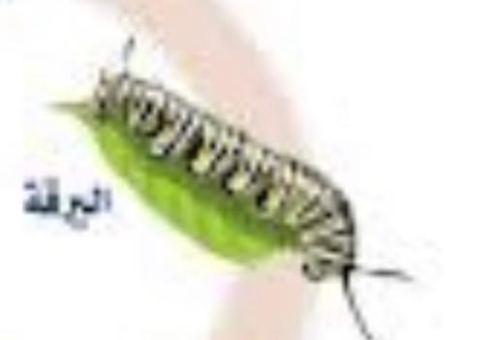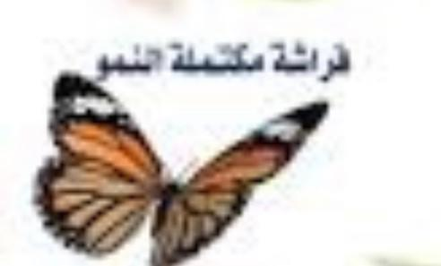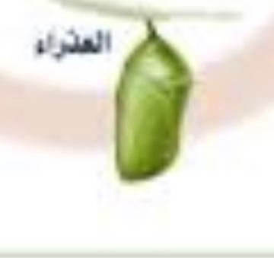

|  |  |  |
| --- | --- | --- |
| **( أ )** |  | **( ب )** |
| **1- البتلات** | .................... | **فقدان الماء في النبات من الثغور** |
| **2- المملكة** | .................... | **خليط من بقايا مخلوقات حية أو اجسامها بعد الموت** |
| **3- الاخصاب** | .................... | **ينقل السكر الذي يصنع في الاوراق إلى النبات** |
| **4- اللحاء** | .................... | **تتميز بألوانها الجميلة لجذب الحشرات** |
| **5- الدبال** | .................... | **المستوى التصنيفي الذي يضم أكبر عدد من المخلوقات الحية** |
| **6- النتح** | .................... | **اتحاد مشيج مذكر مع مشيج مؤنث** |

معلم المادة / سلطان

**ج/ ما المصطلح العلمي المناسب للعبارات التالية :-**   
**( المحاكاة , التصنيف , التحول , التكيف , التعاقب )**  
1-- ( ....................................... ) **عملية تحول نظام بيئي إلى نظام بيئي جديد ومختلف .**  
2- ( ....................................... ) **خاصية تساعد المخلوق الحي على العيش في بيئته .**  
3- ( ....................................... ) **سلسلة من مراحل النمو المميزة يختلف بعضها عن بعض** .  
3- ( ....................................... ) **علم تقسيم المخلوقات الحية إلى مجموعات .**  
5- ( ....................................... ) **تقليد مخلوق حي لمخلوق حي آخر بهدف أخافه أعدائه .**